Proceso de análisis de regresión y clustering
  - Datos agroclimáticos diarios de INIA
Propósito. Este documento registra el proceso completo de las dos actividades del proyecto: la regresión sobre precipitación acumulada diaria y el clustering exploratorio de días agroclimáticos. Explica las decisiones tomadas, los resultados principales, los problemas detectados durante el trabajo y la forma en que se resolvieron.
La idea central fue trabajar con un flujo reproducible en R: integrar las fuentes, revisar calidad y significado de las variables, generar salidas organizadas y comprobar los modelos con criterios adecuados para cada actividad. La regresión mostró que no hay un único modelo mejor para toda medida de error; el clustering separó dos perfiles diarios interpretables, aunque con una separación moderada.
Actividad | Pregunta principal | Resultado síntesis
Regresión | ¿Cómo se asocia PrecipAcum con las condiciones meteorológicas diarias? | El modelo logarítmico tuvo el menor MAE; el múltiple el menor RMSE.
Clustering | ¿Qué tipos de días agroclimáticos aparecen en La Estanzuela? | Se identificaron días húmedos lluviosos y días secos soleados.

1 Contexto y organización del proyecto
El proyecto partió de tres tablas: INIA con registros agroclimáticos diarios, EstacionAgr con la identificación y ubicación departamental de cada estación, y Departamentos con el nombre correspondiente a cada código. Los metadatos de INIA se utilizaron para interpretar correctamente las variables y detectar campos derivados o con particularidades de medición.
Se mantuvo un único script por actividad. Las salidas se reordenaron para que cada análisis tuviera sus gráficos y reportes en rutas específicas: exploración, modelos de regresión, comparación de modelos y clustering. Esta organización permite consultar resultados sin tener que volver a ejecutar los scripts y evita mezclar productos de etapas distintas.
- Script de regresión. Integra, explora, ajusta los tres modelos y guarda informes, métricas y gráficos.
- Script de clustering. Prepara los días de La Estanzuela, selecciona k, construye los perfiles y guarda los resultados.
- Salidas persistentes. Los CSV, PNG e informes Markdown quedan dentro de outputs con una estructura temática.

2 Actividad de regresión sobre PrecipAcum

2.1 Objetivo y definición del problema
La variable respuesta fue PrecipAcum, la precipitación acumulada diaria en milímetros. Se buscó describir su asociación con humedad relativa media, heliofanía, recorrido del viento, temperatura media del aire, mes y estación. Por trabajar con variables registradas durante el mismo día, la interpretación es asociativa y no un pronóstico previo al evento de lluvia.

2.2 Pasos realizados
Paso | Etapa | Qué se hizo
1 | Lectura e integración | Se importaron las tres tablas y se unieron por estación y por código de departamento. La base integrada quedó con 21.402 registros diarios de seis estaciones.
2 | Selección de variables | Se eligieron los predictores meteorológicos y se excluyeron Llovio y PrecipEfectiva porque se derivan de PrecipAcum. RadSolar no se usó junto a heliofanía porque los metadatos indican una relación derivada.
3 | Exploración inicial | Se revisaron faltantes, distribuciones, valores extremos y asociaciones. El 73,8% de los días no tuvo lluvia; la media fue 3,46 mm y la mediana fue 0 mm.
4 | Modelo simple | Se ajustó una regresión lineal de precipitación sobre humedad relativa media como referencia básica.
5 | Modelo múltiple | Se agregaron heliofanía, viento, temperatura, mes y estación para capturar información adicional.
6 | Modelo logarítmico | Se modeló log(1 + PrecipAcum), una transformación que admite ceros y reduce el peso de episodios muy intensos.
7 | Validación y comparación | Se separaron entrenamiento y evaluación respetando el orden temporal. MAE y RMSE se calcularon sobre el mismo conjunto de evaluación.

2.3 Resultados y lectura de las métricas
El MAE resume el error absoluto habitual; el RMSE penaliza con más fuerza los errores grandes. Por eso es válido que modelos distintos sean preferibles según el criterio elegido.
Modelo | Predictores | MAE mm | RMSE mm | Lectura
Simple | Humedad | 5,49 | 11,04 | Punto de referencia.
Múltiple | Humedad, heliofanía, viento, temperatura, mes y estación | 5,06 | 10,44 | Mejor cuando importan más los errores grandes.
Logarítmico | Mismos predictores con respuesta logarítmica | 3,55 | 11,16 | Mejor error absoluto típico.

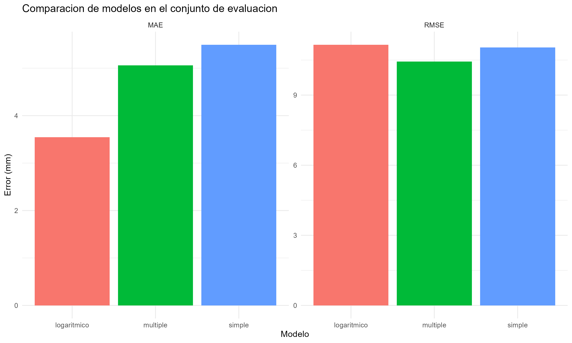
Figura 1. Comparación de MAE y RMSE de los tres modelos de regresión.

2.4 Problemas encontrados y soluciones
Problema | Qué ocurrió | Cómo se resolvió
Paquetes no disponibles | Al iniciar, faltaban paquetes de R necesarios para el flujo de análisis. | Se instalaron en una biblioteca local del proyecto y el script incorpora esa ruta antes de cargar librerías.
Faltantes y advertencias gráficas | Algunos gráficos incluían valores faltantes y aparecían advertencias de parámetros. | Se limpiaron las filas necesarias antes de graficar y se corrigieron los argumentos de los gráficos.
Corte temporal incorrecto | Una división por filas podía dejar una misma fecha en entrenamiento y evaluación porque había varias estaciones por día. | El corte pasó a construirse sobre fechas únicas, evitando el solapamiento temporal.
Predicciones negativas | Los modelos lineales en escala original pueden devolver milímetros negativos, que no son físicamente posibles. | Se añadió el modelo logarítmico y, al volver a milímetros, se aplicó un límite inferior de cero.
Comparación no homogénea | Los modelos podían usar distinto número de filas por faltantes. | Las métricas finales se calcularon en una misma muestra completa de evaluación.
Resultados mezclados | Las salidas iniciales podían quedar dispersas en una sola carpeta. | Se crearon carpetas por etapa y por tipo de salida, con gráficos y reportes separados.

2.5 Conclusión de la regresión
El modelo múltiple mejoró al simple en ambas métricas y confirmó que las variables adicionales aportan información útil. El modelo logarítmico logró el menor MAE, por lo que representa mejor el comportamiento usual dominado por días secos o con lluvia baja. Ningún modelo reprodujo por completo los picos intensos, una limitación esperable por la gran cantidad de ceros, la asimetría y los extremos de precipitación.

3 Actividad de clustering exploratorio

3.1 Objetivo y unidad de análisis
La segunda actividad buscó identificar tipos de días agroclimáticos en la estación La Estanzuela. Cada fila representa un día; la fecha y el mes se reservaron para interpretar los resultados, pero no se usaron para calcular distancias entre días.

3.2 Variables y preparación
Variable usada | Campo de origen | Motivo
Temperatura media | TempAireMedia | Nivel térmico del día.
Humedad relativa media | HRMed | Condición de humedad del aire.
Heliofanía | Heliofania hrs | Horas de insolación.
Log de precipitación | log 1 más PrecipAcum | Reduce asimetría y permite días con cero lluvia.
Recorrido del viento | RecorridoViento | Intensidad acumulada del viento.

Se excluyeron Llovio y PrecipEfectiva por ser derivados de la precipitación. RadSolar no se incluyó por su relación con heliofanía. AmplitudTermica se retiró después de comprobar que varios valores no coincidían con la diferencia entre temperatura máxima y mínima, incluso con casos claramente inconsistentes.

3.3 Pasos realizados
Paso | Etapa | Qué se hizo
1 | Selección de estación | Se filtró La Estanzuela para mantener una comparación entre días bajo un mismo contexto espacial.
2 | Control de calidad | Se transformaron dos humedades fuera del rango 0 a 100 en faltantes. De 3.729 registros quedaron 3.725 completos.
3 | Transformación y escala | Se aplicó log(1 + precipitación) y luego estandarización de las cinco variables para que ninguna dominara por unidad de medida.
4 | Elección de k | Se evaluaron el método del codo para k de 1 a 10 y silhouette para k de 2 a 8.
5 | K means final | Se ejecutó k means con múltiples inicializaciones, se perfilaron los centroides y se asignaron nombres interpretables.
6 | Sensibilidad | Se repitió la evaluación sin el 1% con mayor viento para revisar el efecto de extremos.

3.4 Selección y perfiles de clusters
El valor elegido fue k igual a 2 porque obtuvo el silhouette promedio más alto, 0,294. Ese valor indica una separación moderada: los perfiles son útiles para describir los días, pero no deben entenderse como categorías perfectamente aisladas.
Cluster | Proporción | Humedad | Heliofanía | Precipitación | Interpretación
1 | 30,8% | 87,3% | 2,5 h | 8,86 mm | Húmedo lluvioso con poca insolación.
2 | 69,2% | 72,1% | 9,6 h | 0,33 mm | Seco y soleado.

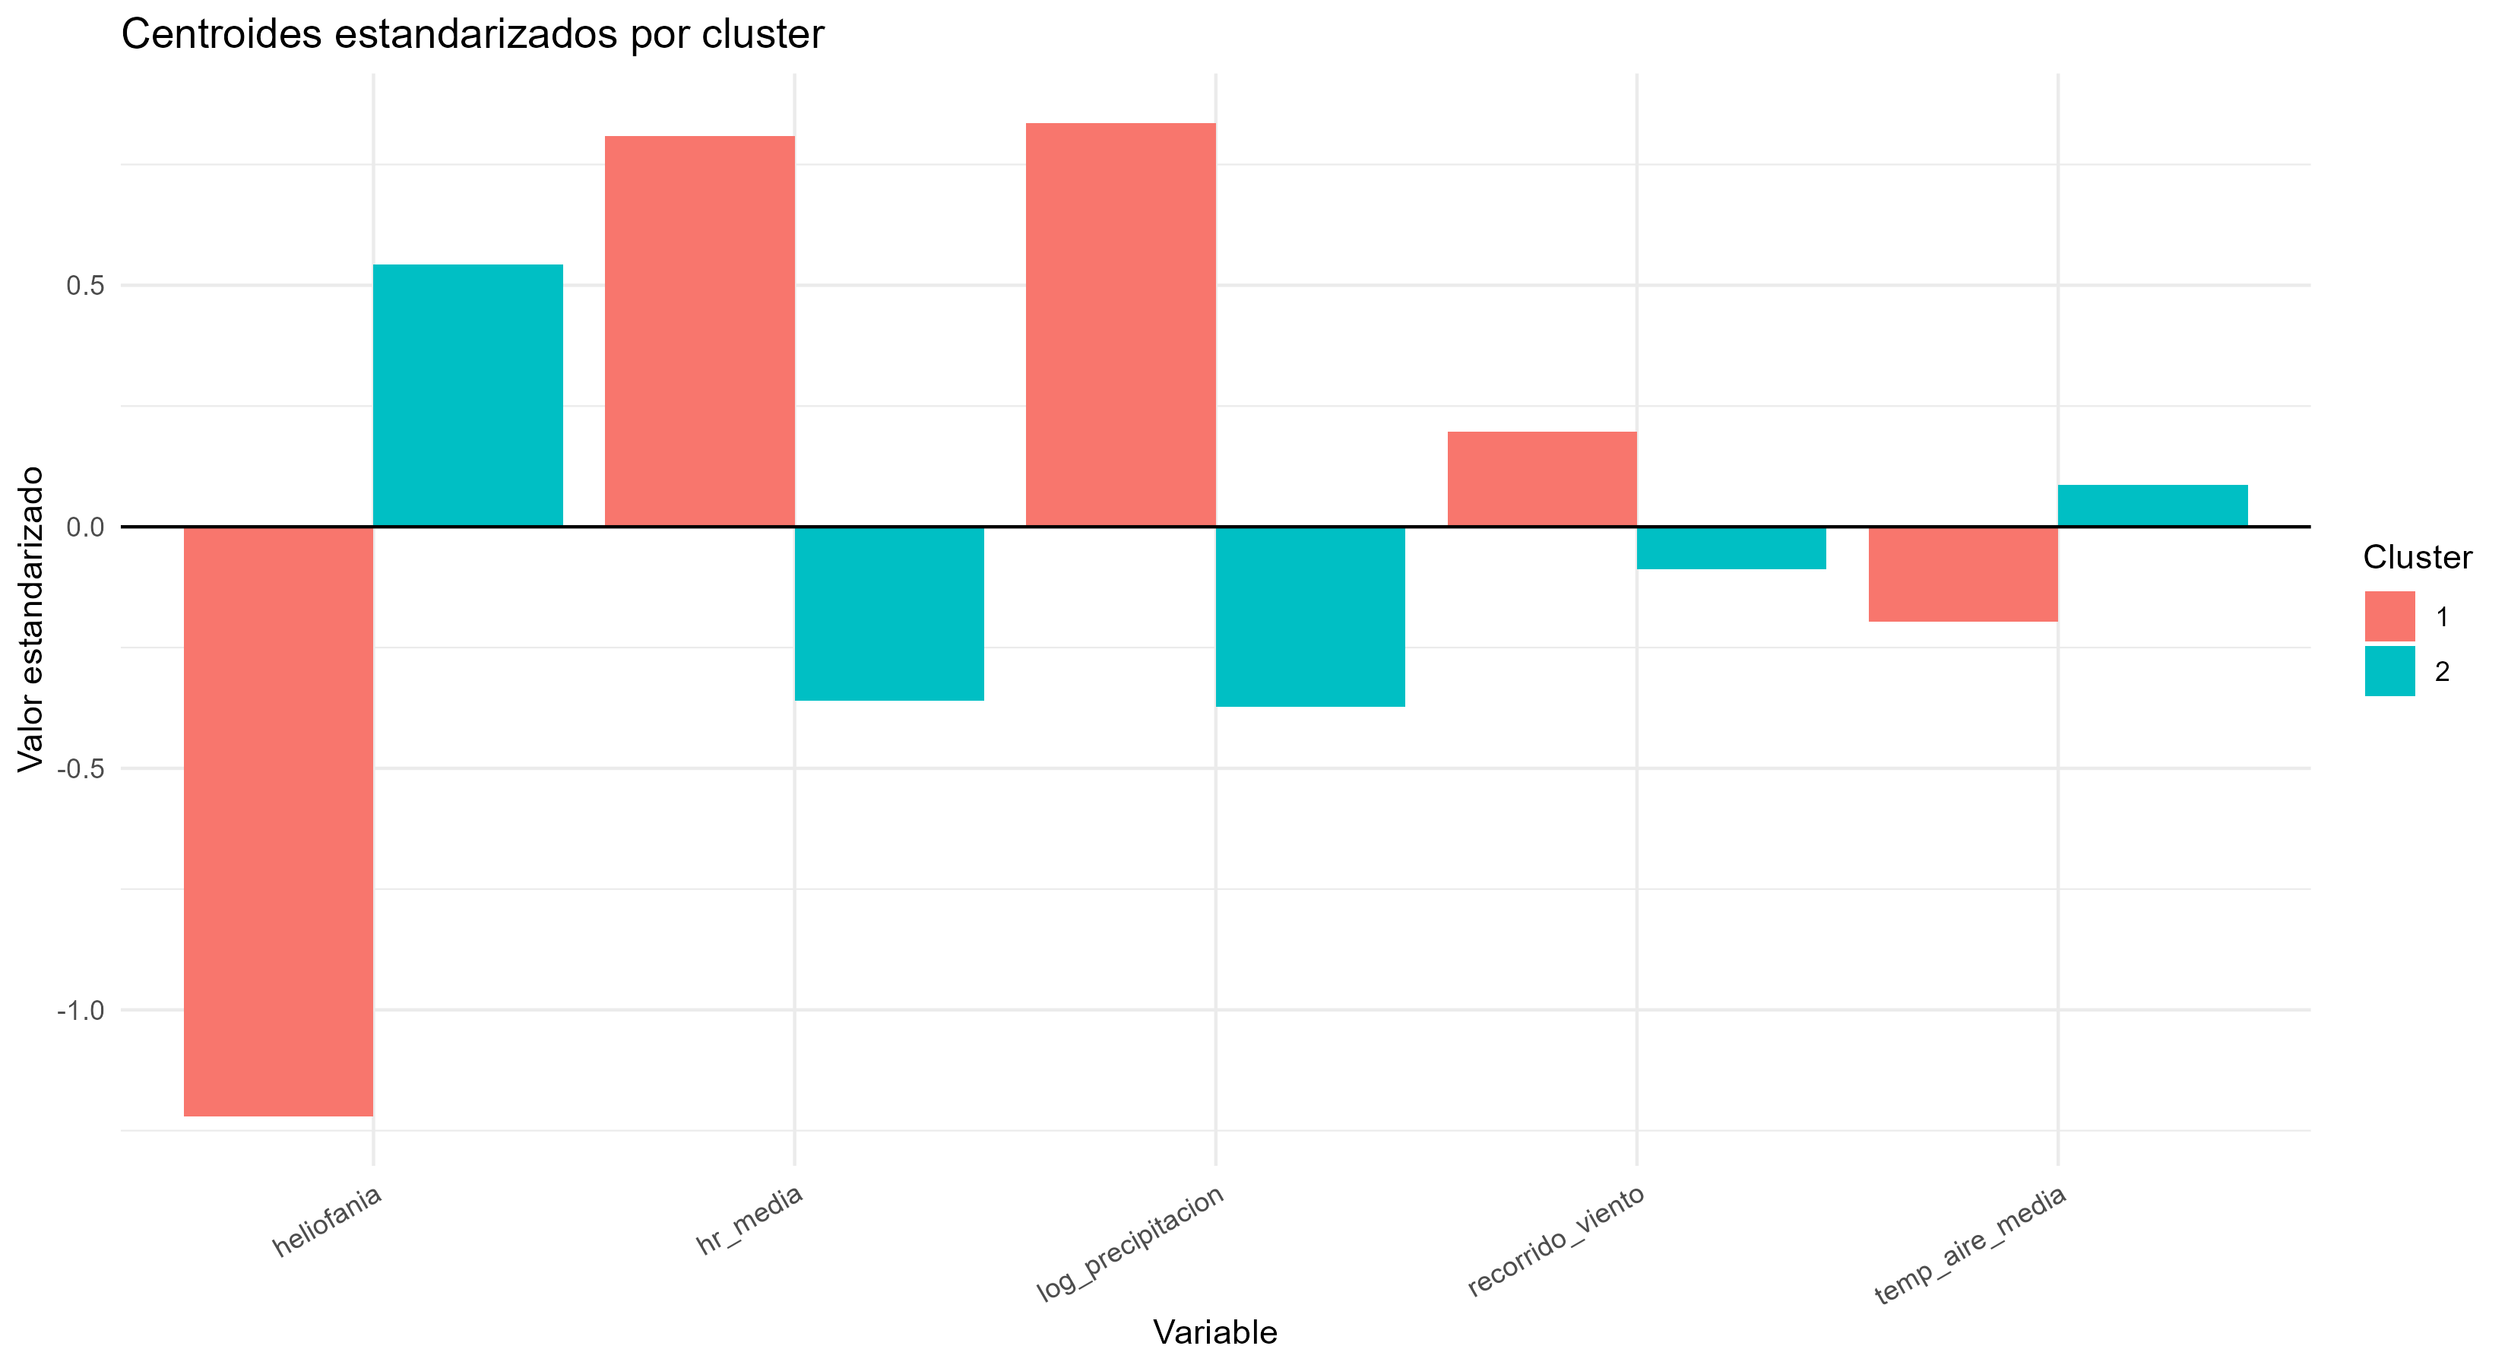
Figura 2. Centroides estandarizados que resumen los dos perfiles de días.

3.5 Problemas encontrados y soluciones
Problema | Qué ocurrió | Cómo se resolvió
Humedades inválidas | Se encontraron dos valores por encima de 100 por ciento. | Se marcaron como faltantes antes de construir la matriz de variables.
Amplitud térmica inconsistente | El campo no coincidía de forma fiable con máximo menos mínimo y tenía casos extremos incompatibles. | Se excluyó de la distancia para no introducir ruido en los grupos.
Convergencia de k means | La configuración inicial podía detenerse tras pocas iteraciones. | Se aumentó el máximo de iteraciones a 100 y se conservaron 25 inicializaciones.
Proporción de lluvia errónea | Un cálculo resumido reutilizaba un nombre de columna y devolvía una proporción incorrecta. | Se renombró el promedio de precipitación antes de calcular la proporción de días lluviosos.
Valores extremos de viento | El viento mostraba valores muy altos que podían afectar las distancias. | Se mantuvieron en el modelo principal y se hizo una sensibilidad excluyendo el 1 por ciento superior.

3.6 Conclusión del clustering
Los dos grupos recuperan una oposición meteorológica clara: días con mayor humedad, precipitación y menor insolación frente a días más secos y soleados. El análisis de sensibilidad mostró que retirar el 1% superior de viento no alteró de forma importante la compacidad general. Los clusters son perfiles de similitud, no categorías naturales ni evidencia de causalidad.

4 Aprendizajes y cierre
Las dos actividades comparten una misma lógica de trabajo: conocer el significado de las variables antes de modelar, detectar datos derivados o incoherentes, adaptar el método a la distribución de los datos y conservar resultados reproducibles. La revisión de problemas no fue un paso separado, sino parte del análisis: cada corrección modificó el flujo para hacerlo más válido y más fácil de revisar.
Aspecto | Regresión | Clustering
Pregunta | Asociación de precipitación acumulada con variables meteorológicas. | Tipos de días agroclimáticos semejantes.
Unidad | Registro estación día en seis estaciones. | Día en La Estanzuela.
Validación | Corte temporal y métricas comparables. | Codo, silhouette y sensibilidad.
Resultado | Modelos complementarios según MAE o RMSE. | Dos perfiles interpretables con separación moderada.

Reproducibilidad
Los scripts de R contienen comentarios explicativos y generan las salidas finales en carpetas organizadas dentro de outputs. Para reproducir el trabajo basta ejecutar cada script desde la raíz del proyecto con las tablas de data disponibles. Los resultados y figuras quedaron guardados para poder revisar el proceso sin repetir el cómputo.

